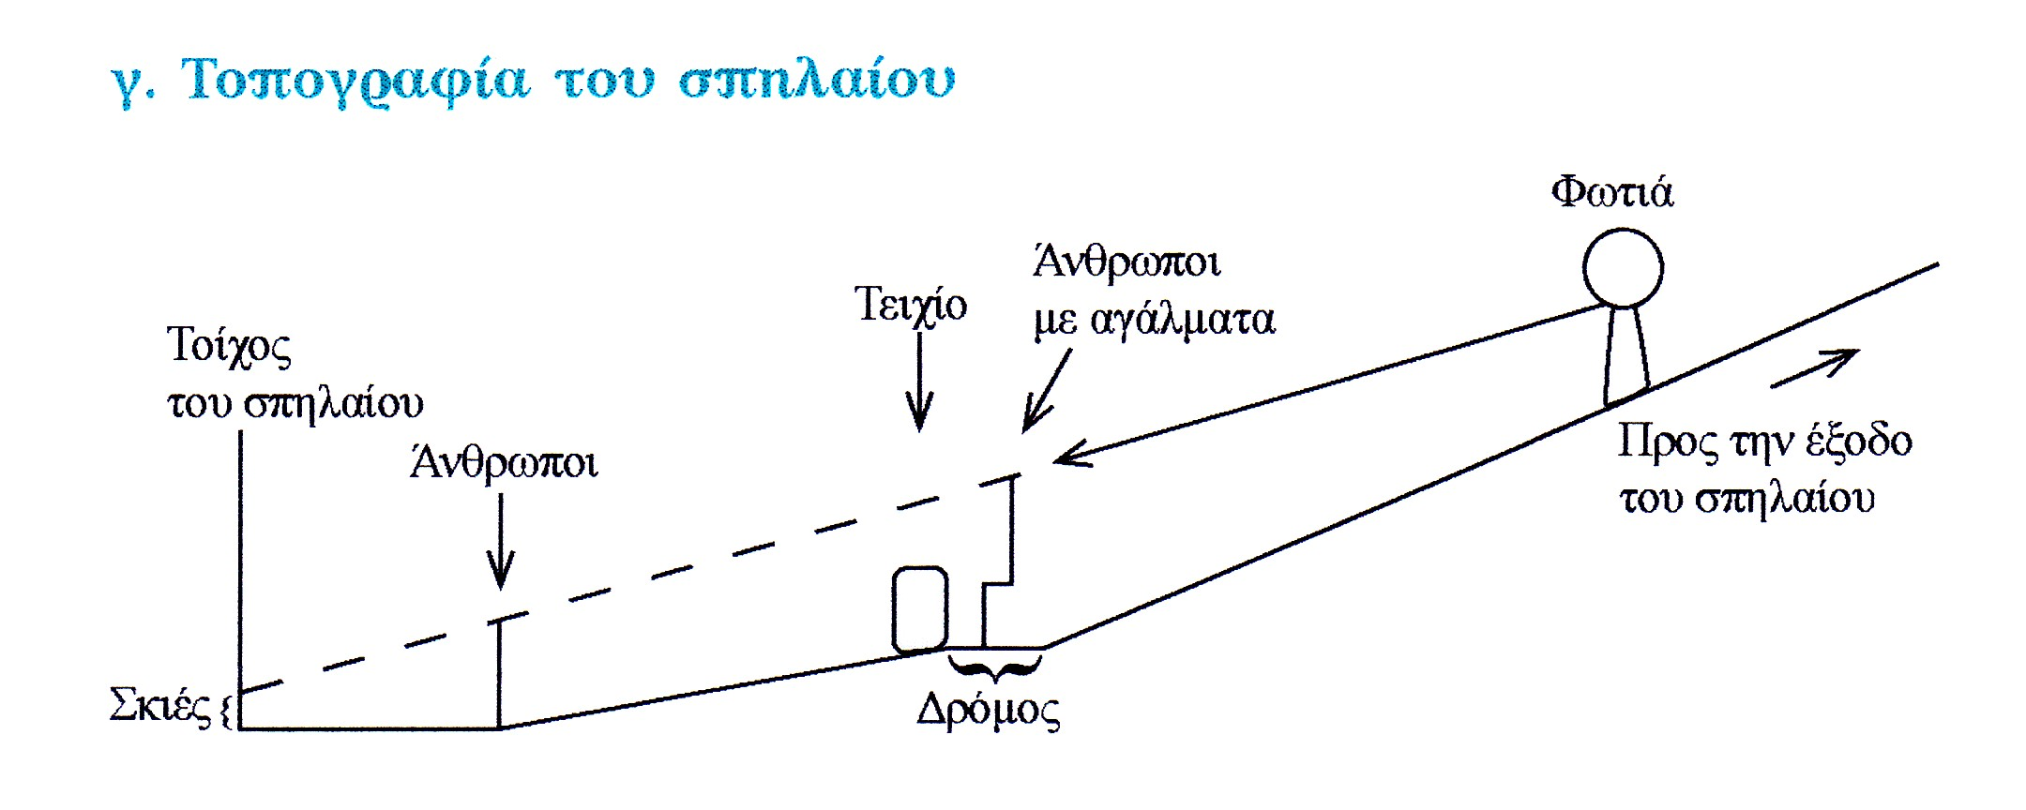

Πλατωνική Οντολογία και Γνωσιολογία

Για την καλύτερη κατανόηση κρίνουμε ορθό να αναφέρουμε σύντομα τις έννοιες της Ιδέας / του Είδους και του ειδώλου / αντιγράφου στον Πλάτωνα, όπως επίσης και τους βαθμούς πραγματικότητας και την αντιστοιχία τους με τη γραμμή της γνώσης, που βρίσκουμε στην πλατωνική Πολιτεία, και των οποίων αλληγορική απόδοση αποτελεί ο «μύθος του σπηλαίου».
Οι Ιδέες, κατά τον Πλάτωνα, είναι νοητές, αιώνιες, άυλες, άφθαρτες, αμετάβλητες, αυθύπαρκτες, υπερβατικές οντότητες που αφορούν το «ὄν ὄντως», το «εἶναι του κόσμου», και αποτελούν, ούτως ειπείν, τα πρότυπα των αισθητών αντικειμένων (είδωλα, έκτυπα) που είναι χρονικά πεπερασμένα, φθαρτά, μεταβλητά κ.τ.λ. και αφορούν το γίγνεσθαι του κόσμου. Ανώτερη Ιδέα από όλες είναι η Ιδέα του αγαθού, η οποία θεωρείται η πραγματική αιτία της ύπαρξης και δίνει τη δυνατότητα στον άνθρωπο που βρίσκεται στον δρόμο της γνώσης να συλλάβει τα νοητά όντα. Η Ιδέα του αγαθού συγκρίνεται από τον ίδιο τον Πλάτωνα με τον ήλιο που από τη μια επιτρέπει τη γέννηση των πραγμάτων στον αισθητό κόσμο και από την άλλη μας επιτρέπει να τα βλέπουμε χάρη στο φως του.
Σύμφωνα, λοιπόν, με τον πλατωνικό δυϊσμό υπάρχουν ο νοητός κόσμος, ανώτερος και «πρότυπος», και ο αισθητός κόσμος, κατώτερος και αντίγραφο του πρώτου. Κάθε κόσμος από τους δύο διαιρείται εκ νέου σε δύο μέρη, ανώτερο και κατώτερο. Έτσι, ο αισθητός κόσμος περιλαμβάνει το κατώτερο ποιοτικά είδος αισθητών πραγμάτων που αντιστοιχεί στις σκιές, και το ανώτερο ορατό που αντιστοιχεί στα «μᾶλλον ὄντα», δηλαδή στα φυσικά αντικείμενα, στα αισθητά όντα, «στα γύρω μας ζώα και όσα παράγει η φύση και κατασκευάζει ο άνθρωπος (εδώ θα τοποθετούσαμε τους ανθρώπους τους φέροντας ανδριάντας κ.τ.λ. υπό το φως της τεχνητής φωτιάς). Ο νοητός κόσμος, με τη σειρά του, διαιρείται σε δύο μέρη, στο κατώτερο νοητό, στο οποίο αντιστοιχούν οι νοητικές μορφές που μετέχουν περισσότερο στις Ιδέες και λιγότερο στα αισθητά όντα (π.χ. τα ιδανικά σχήματα και σώματα της γεωμετρίας), και στο ανώτερο νοητό που αναφέρεται στις Ιδέες και στην ανώτερη όλων, στην Ιδέα του αγαθού.

Σε αυτό το οντολογικό σχήμα συνάπτεται η πλατωνική γραμμή της γνώσης, η οποία επίσης διαιρείται σε δύο μέρη με χαρακτηριστικό κριτήριο την πηγή της γνώσης:
1) Το κατώτερο μέρος της πλατωνικής γραμμής της γνώσης αφορά τη «Δόξα» και αντιστοιχεί στον αισθητό κόσμο με κυρίαρχη πηγή γνώσης την αίσθηση. Διαιρείται η «Δόξα» σε δύο αναβαθμούς γνώσης, κατώτερο και ανώτερο, την εικασία που στοιχείται με τις σκιές και ισοδυναμεί με την εμπιστοσύνη του ανθρώπου στο δεδομένο της αίσθησης, και την πίστιν που στοιχείται με τα «μᾶλλον ὄντα» και ισοδυναμεί με την εμπιστοσύνη του ανθρώπου στην ίδια την αίσθηση και όχι πια στο δεδομένο της αίσθησης.
2) Το ανώτερο μέρος της πλατωνικής γραμμής της γνώσης αφορά τη «Νόησιν» και αντιστοιχεί στον νοητό κόσμο με κυρίαρχη πηγή γνώσης τη νόηση / το λογικό. Η «Νόησις διαιρείται και αυτή σε δύο αναβαθμούς γνώσης, κατώτερο και ανώτερο, τη διάνοια που στοιχείται με τις νοητές μορφές και ισοδυναμεί με τις ενέργειες του λογικού, οι οποίες στηρίζονται σε ορατές μορφές (π.χ. η γεωμετρία), και τη νόηση ή επιστήμη που στοιχείται με τις Ιδέες και την Ιδέα του αγαθού και ισοδυναμεί με τη σύλληψη του απόλυτου όντος με τη διαλεκτική / νόηση. Η παραπάνω σύντομη παρουσίαση μπορεί να αισθητοποιηθεί ως εξής:

